***ПОГОДЖЕНО***

***заступник директора***

***Бєльська О. Н.*** 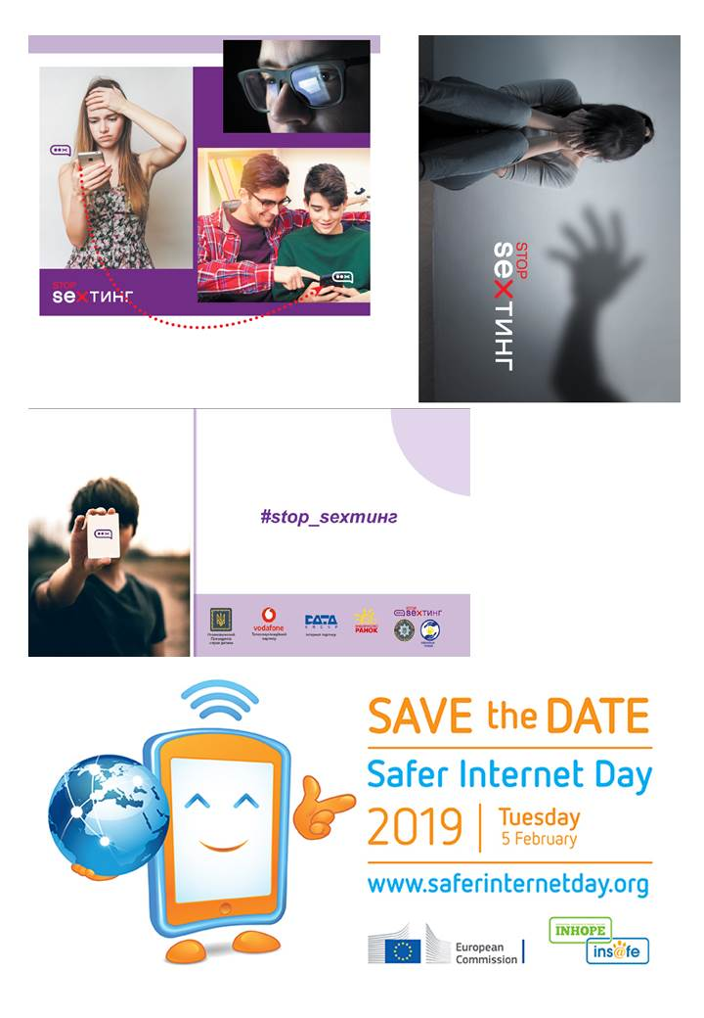

***_________________________***

**11 лютого 2025 року у світі відзначається День безпечного Інтернету**

**Safer Internet Day**

під гаслом ***«*Разом для найкращого Інтернету*»***

**ТИЖДЕНЬ БЕЗПЕЧНОГО ІНТЕРНЕТУ**

**10.02.2025 - 15.02.2025**

|  |  |  |  |  |
| --- | --- | --- | --- | --- |
| **День тижня** | **Захід** | **Місце, час проведення** | **Учасники** | **Відповідальний** |
| **Понеділок** | **День 1. #Обачність** | | | |
| 1. Відкриття тижня Безпека в Інтернеті, ознайомлення з планом та завданнями | Протягом дня  каб.інформ | Учні школи | Вчителі інформатики |
| 1. Анкетування щодо безпечної поведінки в Інтернеті | Протягом дня | Вчителі, учні школи | Вчителі інформатики |
| 1. Веб-квест з елементами тренінгу ***«*Як стати кіберсупергероєм*»*** | каб. інформатики | 8 кл | Вчителі інформатики |
| 1. Урок безпеки ***«*Я у всесвітній павутині*»*** | каб. інформатики | 3 кл | Вчителі інформатики |
| 1. Тренінг ***«Безпечний Інтернет: міф або реальність?»*** | каб. інформатики | 8 кл | Вчителі інформатики |
| **Вівторок** | **День 2. #Пильність** | | | |
| 1. Веб-квест з елементами тренінгу ***«*Як стати кіберсупергероєм*»*** | каб. інформатики | 7 кл | Вчителі інформатики |
| 1. Гра ***«*Подорож безпечною мережею*»*.** Градоміно ***«*Інтернет*»*** | каб. інформатики | 5 кл | Вчителі інформатики |
| 1. Участь у Всеукраїнському онлайн-флешмобі освітян до Дня безпечного Інтернету | каб. інформатики | Вчителі | Вчителі інформатики |
| 1. Заняття з елементами тренінгу **«Незнайомець з соцмереж»** | Каб. інформатики | 9 - 11 класи | Соціальний педагог |
| **Середа** | **День 3. #Захист** | | | |
| 1. Фотобутафорія ***«*Безпечний Інтернет*»*** | Протягом дня | 5-11 кл. | Вчителі інформатики |
| 1. Дискусія **«Інтернет – це безпечно чи ні?»** | каб. інформатики | 11 кл. | Вчитель інформатики |
| 1. Вправа ***«*Що робити?*»*** *Ознайомлення з проблемними ситуаціями онлайн та шляхами отримання захисту й допомоги* | каб. інформатики | 9 кл. | Вчитель інформатики |
| 1. Гра ***«*Подорож безпечною мережею*»*** | каб. інформатики | 6 кл. | Вчитель інформатики |
| 1. Участь у Всеукраїнській компанії ***«*ДЛЯ ДІТЕЙ суспільство без бар'єрів”** | [https://mon.gov.ua/ua](https://mon.gov.ua/ua/)/ |  | Вчителі інформатики |
| Четвер | День 4. #Доброзичливість | | | |
| 1. Творча майстерня. Створення Сенкану до слова ***«*Інтернет*»*** | Протягом дня | 5-11 кл. | Вчитель інформатики |
| 1. Дискусійний майданчик***«*Кіберзагрози для підлітків *»*** | каб. інформатики | 9 кл | Вчитель інформатики |
| 1. Вправа ***«*Що робити?*»*** *Ознайомлення з проблемними ситуаціями онлайн та шляхами отримання захисту й допомоги* | каб. інформатики | 9кл. | Вчитель інформатики |
| **П’ятниця** | **День 5. #Сміливість** | | | |
| 1. Вікторина ***«*Безпечне користування Інтернетом*»*** | каб. інформатики | 4 кл. | Вчителі інформатики |
| 1. Підведення підсумків тижня Безпечного Інтернету 2. Публікація **пам'ятки** про те, як батьки можуть контролювати поведінку своїх дітей в Інтернеті 3. Розміщення фото-звіту на сайті школи | Протягом дня |  | Вчителі інформатики |